**Dokumentácia webovej stránky**

**Autorka:** Janka Danišová

**Názov stránky:** Art Tutoriály – Art&Me

**Téma:** Stránka „Art Tutoriály“, inak zvaná aj „Art&me“ obsahuje mnoho obrázkových a video tutoriálov vhodných pre umelcov, ktorí majú záujem sa inšpirovať a priučiť. Art&me je vhodná taktiež pre začiatočníkov a znudené mamičky ☺. Stránka obsahuje nie len tutoriály, takisto obsahuje náučne texty a užitočné tipy.

V jednoduchosti povedané – stránka je zameraná na umelecký smer s cieľom inšpirovať a naučiť.

**Vizualizácia úvodnej stránky a jej podstránok:**

**Úvodná stránka**

Stránka obsahuje náučné a pre niektorých zaujímavé informácie ohľadne umenia – čo môžeme chápať pod pojmom „Umenie“, Dejiny umenia – zahrnuté tam bude viacero obrázkov z viacerých období umenia, taktiež sú zahrnuté aj tabuľky z jednotlivých období pre lepší prehľad.

V headingu sa nachádza jednoduché logo stránky spolu s podstránkami (na pravej strane). Každá podstránka obsahuje, opäť, náučné informácie, zaujímavé obrázky, obrázkové mapy. Každá podstránka obsahuje vlastnú podstránku, na ktorej sa nachádzajú samotné tutoriály s tipmi.

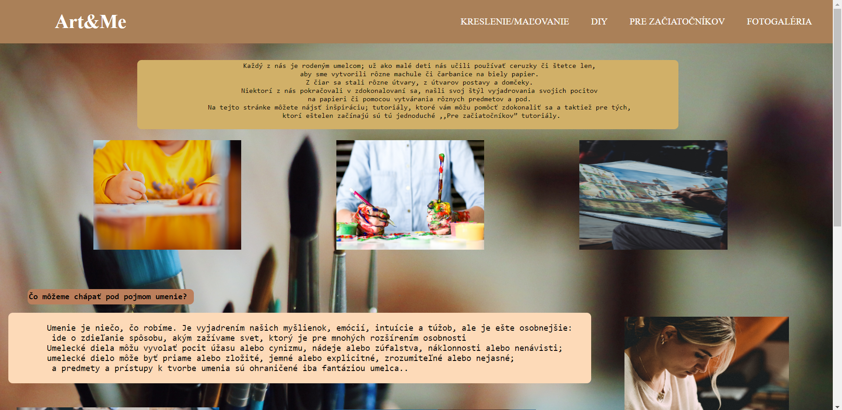**ránka 1.**



1. Minimalistické logo stránky
2. Prvá podstránka – Kreslenie/Maľovanie
3. Druhá podstránka – DIY
4. Tretia podstránka – Pre začiatočníkov
5. 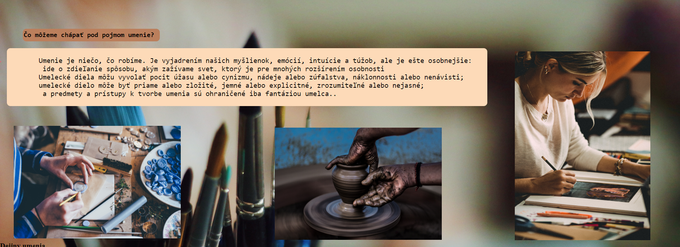Fotogaléria

Obrázky obsahujúce obrázkové mapy

Kreslenie/Maľovanie (podstránka 1.#)

Výzorovo identická úvodnej stránke, táto podstránka obsahuje väčšie množstvo informácií ohľadne kreslenia a maľovania; typy a štýly maľovania; história.

V obrázkových mapách nájdete cestu k veľmi zaujímavým umelcom – presnejšie k ich profilom na youtube alebo instagram.

V headingu sa nachádza cesta na podstránku, kde sa nachádzajú samotné obrázkove či video tutoriály spolu s užitočnými tipmi + viacerými obrázkovými mapami.

! podstránka nie je aktuálne ešte zostavená!

DIY (Podstránka 2#)

Výzorovo identická úvodnej stránke, táto podstránka obsahuje väčšie množstvo informácií ohľadne DIY (Do it yourself).

V obrázkových mapách nájdete cestu k veľmi zaujímavým umelcom – presnejšie k ich profilom na instagram.

V headingu sa nachádza cesta na podstránku, kde sa nachádzajú samotné obrázkove či video tutoriály spolu s užitočnými tipmi + viacerými obrázkovými mapami.

! podstránka nie je aktuálne ešte zostavená!

Pre začiatočníkov (Podstránka 3#)

Výzorovo identická úvodnej stránke, táto podstránka obsahuje väčšie množstvo užitočných informácií pre umelcov začiatočníkov.

V obrázkových mapách nájdete cestu k veľmi zaujímavým umelcom – presne k ich profilom na youtube alebo instagram.

V headingu sa nachádza cesta na podstránku, kde sa nachádzajú samotné obrázkove či video tutoriály spolu s užitočnými tipmi + viacerými obrázkovými mapami.

! podstránka nie je aktuálne ešte zostavená!

Fotogaléria (Podstránka 4#)

Výzorovo identická úvodnej stránke, táto podstránka je v jednoduchosti fotogaléria. Nachádza sa tam tvorba tvorcu stránky, pod fotkami sa nachádzajú informácie o type umenia, tipy ako na to + komentár.

! podstránka nie je aktuálne ešte zostavená!